KVK 107 Koruma Kimyası
Ders Notları

Giriş, Tanımlar, Kimya Biliminin Tarihsel Gelişimi

Yakın ve uzak çevremizdeki maddelerin yapılarını, doğal ve yapay olarak meydana gelen veya üretilen malzemelerin nasıl meydana geldiğini, hangi maddelerden oluştuğunu, yeni malzeme üretimi için yöntem üretilmesini inceleyen bilim dalına kimya diyoruz. Bildiğimiz gibi tüm malzemeler atom adını verdiğimiz çok çok küçük parçacıklardan meydana gelmişlerdir. Atom kavramı İÖ 320 yıllarında ilk olarak Demokritos tarafından kullanılmış ve yunanca daha fazla bölünemeyen anlamına gelen bir sözcüktür. Bugün atomlarında atom altı parçacıklar adını verdiğimiz nötron ,proton ve elektronlardan oluştuğunu gayet iyi biliyoruz. Hatta dahada ilerisini atom altı parçacıkların da kendini meydana getiren parçacıklardan meydana geldiğini ancak bu atom altı parçacıkların nasıl bir düzenle bir araya geldiği ve atom altı parçacıkları oluşturduğu günümüz atom fizikçilerinin araştırma konusudur. Atom altı parçacıklara ulaştığımızda bugünkü anlamda kimaynın sınırları biter ve atom fiziği ve parçacık fiziği başlar. Ancak dikkatlice bakılacak olursa tüm atomların aynı yapıtaşından oluştuğu gözden kaçmayacaktır. En azından tüm atomların proton ,nötron ve elektronlardan oluştuğunu aralarındaki farkın sadece bu atom altı parçacıkların sayısı olduğunu düşündüğümüzde birkaç atomdan yola çıkarak başka atomlar elde edilebileceğini biliyoruz. Evrenin tarihine baktığımızda büyük patlamadan sonra atomların sonra maddenin oluştuğunu görebiliriz. Atom çekirdeklerinin çok çok yüksek sıcaklıklarda birleşerek başka atomlar meydana getirmesi bugün Astrokimya adını verdiğimiz bir kimya Anabilim dalının ilgi alanı içindedir. Biz kimya dendiğinde doğada mevcut atomların aralarındaki ilişkiler sonucu nasıl ve hangi maddelerin meydana geldiğini anlarız.
Atomlar bir araya geldiklerinde element adı verilen saf maddeleri oluştururlar. Elementlerde belli düzen içinde birbirleriyle etkileşerek günümüzde kullandığımız veya gördüğümüz maddeleri oluştururlar. Maddeler homojen veya heterojen olabilirler, karışım halindede olabilirler. Maddeleri sınıflayacak olursak aşağıdaki gibi bir dağılım ortaya çıkar.
Bugün evrende bilinen 90 tane element vardır. Atom numarası 1 olan hidrojenden (H) atom numarası 92 olan uranyuma (U) kadar olan elementlerden 43 numaralı Teknesyum (Tc) ve 61 numaralı prometyum (Pm) doğada bulunmaz. İşte bugün doğada , çevremizde bulunan ,kullandığımız maddelerin, yediğimiz gıdaların her maddenin yapı taşı bu elementlerdir. Bu ders kapsamı içinde elementlerin yapıları ,hangi durumlarda birbirleriyle hangi oranda birleştikleri anlatılacaktır.
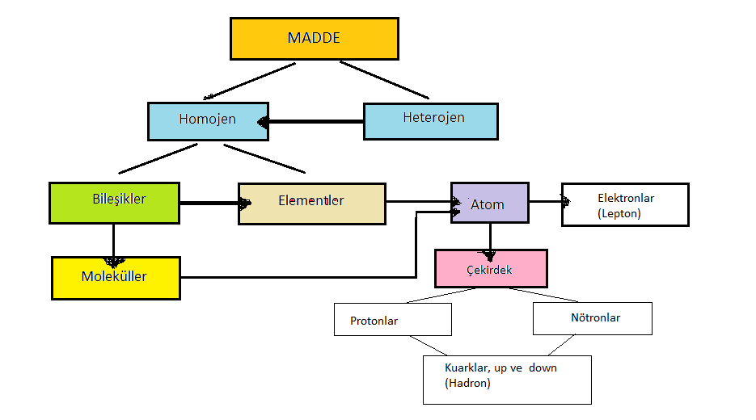

Günümüzde çekirdek çarpıştırmalarıyla bir çok element elde edilebilmektedir. Bugün bilinen ve isimlendirilmiş 110 tane element vardır. Atom numarası 92 ‘den büyük olan bu elementler yapay olarak elde edildiklerinden bunlara trans uranyum elementleri adı verilir.
İnsanların madde ile tanışması paleolitik çağda başlamış olmakla birlikte maddeyi işlemeye başlaması neolitik çağda olmuştur, ancak bu işleme sadece fiziksel işlemedir, örneğin obsidyen veya çakmak taşlarının birbirine sürtülerek bilenmesi gibi işlemeler. Ancak metalurji anlamında madde işleme ve hazırlama maden devrinde başlamıştır. İlk işlenen metaller tahmin edilebileceği gibi erime noktası düşük, metalurjisi kolay olan olan Kalay (Sn), kurşun (Pb), bakır (Cu) , gümüş (Ag) gibi metallerdir.
Tarih boyunca insanlar zenginlik simgesi olan altın elementini başka metallerden elde edebilmek amacıyla ,bir parçada toplumda elit bir yer edinebilme dokunulmazlık alabilme ,korku nyaratarak korunma (büyücülük gibi) amacıyla doğal çeşitli kimyasal maddelerle uğraşmışlardır. İlk çağdan başlayarak yeniçağ ortalarına kadar süren bu çalışmalar simya adı ile anılır. Simya alanında her şey bir sebep sonuç ilişkisine dayanmadığından bir bilimsel temel yoktur. Simyacılar bilim insanından çok gelişigüzel çalışan insnlardır. Bununla birlikte elementin tanımı daha Aristo döneminde yapılmıştır ve simyaya paralel olarak bilimsel diyebileceğimiz çok sayıda bulgu ve açıklama antik çağdan bu güne sürüp gelmiştir. Başlangıçta bilimsel temeli olan bir çok deney bulgu ve açıklama önce net bilim alanı içine tam oturtulamaz ama öncelikle matematik geometri ve uygulama alanları (Bu bilimdallarının tarım alanında , gökbilim alanında kullanılmaları) ilk bilimsel kıpırdanmalar olarak gözümüze çarpar.
Zaman içinde buna optikte eklenir. İlk çağ içinde porselen üretimi gibi çinde gelişmiş endüstriyel üretimlerin ilk örnekleri denebilecek örneklerde vardır. İlk çağ boyunca ilaç olarak kullanılan maddeler ve üretimde örneğin deri tabaklamada kullanılan tüm maddeler doğal ürünlerden elde ediliyordu. Kullanılan yöntemler ya ekstraksiyon ya fermentasyon idi. Zaman içinde ortaçağda Iatro kimyacılar ortaya çıktı (Eczacı kimyacılar). Bu kişilere kimyacı demekten çok bilim insanı demek daha doğrudur.
Iatrokimyacılara kadar ve hatta ondan sonra bile kimya bilimi fizik biliminin içinde bir anabilim dalı olarak kalmıştır. Kimyanın bir bilim dalı olarak ayrılması yaklaşık Fransız ihtilali yıllarına rastlar. Bu yıllarda gerek amatör gerek kraliyet akademilerinden pek çok insan çeşitli kimyasal deney ve bulgu ile uğraşıyor hatta birbirlerine bu konuda yazılı bilgiler vermişlerdir. Bu yazılı bilgileri ekonomik gücüyle ilk toplayan kişi Fransız ihtilalinin renkli kişisi Antoin Laurent Lavoisier ‘dir. Lavoisier’e kadar Tüm bilimsel deneyler buluşlar, Kraliyet akademilerinin desteğinde gerçekleştirilen toplantılarda sunulan bilimsel buluşlar fizk ve doğa bilimleri içinde anılıyordu, kimya diye bir disiplin bulunmuyordu.
Lavoisier ilk olarak kimya deneylerine teraziyi sokarak kimya alanında ölçmeyi başlatan kişidir. Bugün analitik kimya laboratuarlarında sık yaptırılan ve Viyana Geceleri olarak tanıtılan basit çöktürme deneyi olan aşağıdaki tepkimeyi,
Pb(CH₃COO)₂ + 2KI → PbI₂ + 2 KCH₃COO
Gerçekleştirmiş, tepkimeye girenlerle çıkanların tartımlarını alarak madde kaybı olmadığını Ecol de France ‘a sunmuş ve kimyayı ayrı bir disiplin olarak ayırmıştır.
Lavoisier’in başlattığı ikinci bir yenilikte kimyasal formüller üzerine olmuştur. Lavoisier elementleri ilk simgeliyen kişidir. O zamana kadar bilinen elementleri simgelemiştir. Elementin Latince adının ilk harfini büyük olarak kullanılmasını, aynı harf ile başlayan bir başka element varsa bu element içinde Latince adının ilk harfini büyük ikinci harfini küçük yazarak elementleri simgelemiştir. Latince adının ikinci harfi ilede bir örtüşme söz konusu ise Latince adının 3. Veya 4. Harfinin küçük olarak yazılıp simgelenmesi Lavoisierden günümüze sürmektedir.
Örneğin Hidrojen, Latince adı Hydrogen simgesi H,
Helyum “ “ Helium simgesi He,
Hafniyum, “ “ Hafinium simgesi Hf,
Fosfor “ “ Phosphorus simgesi P,
Prosaedimiyum “ “Prosaedimiyum simgesi Pr,
Plutonyum “ “ Plutonium simgesi Pu,
Prometyum “ “ Promethium simgesi Pm,
Üç harften oluşan bir simge yoktur, sadece henüz adlandırılmayan elementler için üç harfli işaretlemeler kullanılabilir.
Endüstri devrimi dediğimiz 18. Yüzyılın ortalarından sonra kimya bilimi ivme kazanmış ve tüm buluşlar birbiri ardına gelmiştir. Yeni gazların, yeni elementlerin keşfi, periyodik çizelgenin ortaya çıkışı, Flojiston teorisinin yıkılması, Wöhler deneyi ile inorganik maddelerden organik bir madde hazırlanabilmesi , benzenin bugünkü formülünün bulunuşu ve nihayetinde kimyasal buluşların endüstriye aktarılması, indigonun yapay olarak elde edilmesi ve boyar madde kimyasının doğuşu, aspirinin keşfi gibi çok sayıda buluş kimya bilimini günümüze kadar ulaştırmıştır.
İkinci Dünya savaşından sonra dahada hızlanan Kimya Endüstrisi’nin bugünkü halini açıklamaya gerek yoktur. Polimer endüstrisi 1950’den sonra , deterjan üretimi yine aynı yıllardan sonra hızlanmıştır.
İkinci Dünya savaşı öncesi nükleer fisyon olayının anlaşılması ve kontrol altına alınması daha sonra nükleer reaktörler ve savunma sanayinde kullanılmış, nükleer materyal üretimide paralel olarak artmıştır.
Ancak endüstri devrimi sırasında sadece üretim ve ucuz imalat hedef olduğu için maalesef o zaman görünmeyen ancak bugün dünyanın başına sorun olan bir problem ortaya çıkmıştır, bu problemde çevre sorunlarıdır. Tüm endüstri kolları çevre sorunu yaratmakta ancak kimya endüstrisi bu konuda en önde gelenlerden birisidir.
Ayrıca 1927 yılında 1 milyar olan dünya nufusu bugün 7 milyara dayanmıştır. Bu kalabalığın gereksinimleri bitmek tükenmek bitmeyen istekleri karşısında ortaya çıkan atıkların yanında birde enerji eksikliği problemleri ortaya çıkmıştır. Günümüzün aşılması gereken en büyük sorunlarından bir tanesi enerji sorunudur.
Kimya alanı kendi içinde 5 farklı disipline ayrılsada bu disiplinler arasında net bir sınır bulunmamaktadır. Bu 5 farklı disiplin kendi içindede farklı çok alt disipline ayrılır. Kimyanın kendi içindeki disiplinlerin adları aşağıda verilmiştir.
1- Analitik kimya: Maddenin yapısını çözümlemeye yönelik olan kimya disiplinidir. Malzemenin hangi bileşenlerden meydana geldiğini, hangi elementlerden oluştuğunu araştıran, sensör, dedektör gibi malzemelerin üretimiyle ilgili, çevre kirliliği ile ilgili kimya disiplinidir.
2-Anorganik Kimya : Doğada bulunan veya yapay canlı kimyası dışındaki malzemeleri araştıran, kurallara bağlayan , sebep-sonuç ilişkilerini açıklayan kimya disiplinidir.
3-Organik Kimya: Kısaca Karbon kimyasıdır. Canlı yapısındaki maddeleri sebep-sonuç ilişkisi içinde inceleyen bunun yanı sıra yapay organik maddeleri kapsayan kimya alanıdır. Biyokimya organik kimyanın sınırları içinde kalmaktadır.
4-Fizikokimya: Malzemelerin fiziksel özelliklerini ve bu özelliklerdeki değişimi inceleyen kimya alanıdır.
5-Endüstriyel Kimya: Endüstriyel üretimi bir parça mühendislik bakışıyla inceleyen kimya alanıdır. Verimliklik, çevre kimyası, polimer üretimi gibi alanlarda yukarıda sayılan dört kimya disiplini ile örtüşen bir alandır.
Endüstriyel kimya içine sağlık kimyası ve eczacılık, Agrokimya (tarım kimyası), Petrokimya, Polimer kimyası, Mikrobiyolojik üretimler ve arıtma gibi konular girmektedir.

KVK 107 Koruma kimyası Dersi kapsamında işlenecek konular aşağıda sırasıyla verilmiştir.
1- Atom yapısı ,atomların bileşik yapmasında Kurallar. Kimyasal formüller. Mol kavramı, birim sistemleri.
2-Periyodik çizelge.
3-Kimyasal denklemlerin denkleştirilmesi.
4-Kimyasal hesaplamalar (stokiyometri).
5-Derişim Hesapları.
6-Asit ve bazlar

